询价采购函
尊敬的供应商：
我校将以询价采购的方式确定仙林校区乐群楼教室桌椅采购项目成交供应商，现将有关事项说明如下:
一、采购需求
1.项目概况
1.1项目名称：南京工业职业技术大学仙林校区乐群楼教室桌椅采购项目（项目编号：HW2021016X）
1.2设备需求清单：
名称 | 规格型号 | 数量 | 单位
固定课桌椅 | 550mm×350×780/座 | 933 | 座
1.3技术要求：
固定课桌椅的规格符合GB/T3326标准，钢管用材，板材用材及制作均按照GB/T3326—95《金属家具通用技术条件》和GB/T3324—95《木家具通用技术条件》的标准来生产制作，桌椅整体结构牢固，耐用性强，性能灵活方便，造型美观大方。
（1）桌面部分
1．桌面采用优质防火板贴面（防火板为E1级创花板），厚度为18㎜三聚氰胺板。
2．桌边均采用2㎜优质封边条。
3．椅子座、靠背析选用多层胶合板，厚度为11㎜，双面贴优质防火板，结构符合生理原理。
4．桌斗条层为板式。
（2）钢制部分
1、钢管均采用符合国家GB708—65的SPHC冷拉型焊接通管，桌脚选用40㎜×80×1.5椭圆管，翻板的材料厚度采用大于或等于2.5㎜厚钢板冲压制作，并在专用框架上采用二氧化碳气体保护焊焊接加工而成。自动翻板装置用特制加重托板控制座板能自动上番，无噪声，确保产品美观大方、牢固耐用。
2、钢管的焊接采用二氧化碳保护焊接新工艺，焊接表面波纹均匀，焊接处无夹渣、气孔、焊瘤、焊丝咬边和飞溅，并保护无脱焊、虚焊、焊穿等现象，产品强度好，造型美观。
3、各负件表面处理采用磷化处理生产线进行除油锈及磷化处理后，通过粉沫喷涂设备进行静电喷塑，防止钢件表面的生锈腐蚀。钢架表面颜色由校方自定。
4、课桌座板自动消音、自动翻板，配橡胶垫，无弹簧。
产品附图：
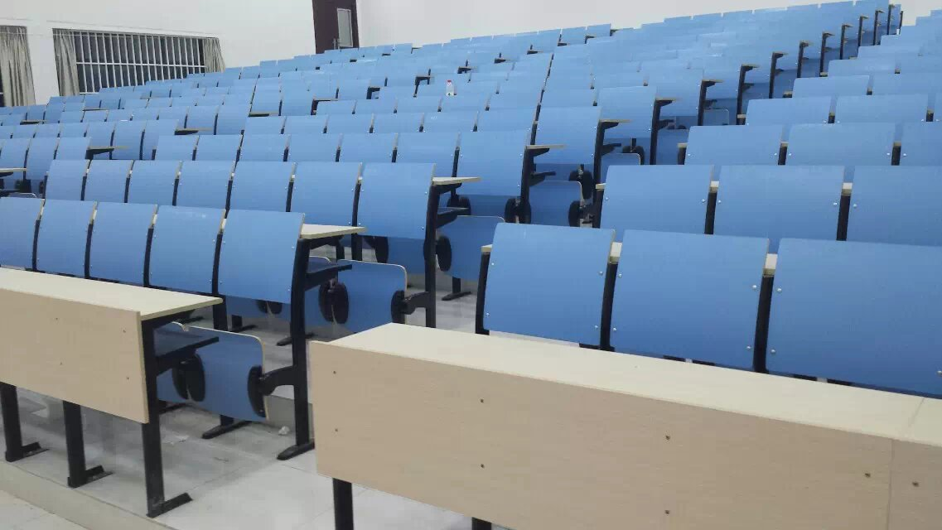

（3）另外将仙林校区一层小教室拆解的48套4座位桌椅将运往天堂校区安装。同时负责天堂校区的6个35座多媒体教室桌椅（共210座）的拆解及同教学楼不同楼层的二次安装。费用包含在总报价中。
1.4 参与询价的供应商必须为2021-2022年度江苏省省级、南京市市级以及区级（含县改区）党政机关、事业单位及团体组织家具协议供货“分包三 教学类及学生公寓类家具”采购项目中标供应商（需提供截图，标注供应商位置）。

1.5样品要求：
（1）请供应商按照询价文件要求提供相应产品的样品，固定课桌椅的规格型号为1100*350*780mm。
（2）样品递交时间：样品需在响应文件递交截至时间前与响应文件一并递交，在此期间样品由供应商自行保管。
（3）样品递交地点：南京工业职业技术大学仙林校区行政楼201室。
（4）所有样品均需在密封后递交，各供应商应同时提交注明供应商名称、项目编号等信息的纸张（需加盖供应商公章），然后将该纸张信息密封在信封中，并将信封粘贴于样品外包装显眼处。
（5）供应商递交的样品外包装及小信封外，均不得显示供应商的名称及其他明显能识别供应商的标识；
（6）供应商递交样品时应服从现场工作人员要求，按要求递交样品并签到，不得翻看他人样品及进行拍照；投标人如出现违法违规行为的，视为未提交样品并按照相关法律追究责任。
1.6 预算：本项目总价人民币19.64万元整，超预算投标作废标。

1.7供货期及质保服务：中标供应商按采购人要求签订合同18日内将货物送到仙林校区乐群楼指定地点并安装完毕，采购人将组织检查验收。供货方所供货物应提供2年质保，质保期内有出现不符合安全及质量要求的情况一律进行免费更换，因产品质量问题造成严重后果的，由供货方承担相应责任。
二、其他
1、被询价的供应商应就以上要求及现场踏勘情况报价，并于2021年 5 月19日09：30前，将报价文件一式三份（密封）及询价保证金汇款凭证送至我校行政楼201室。
本次询价收取1000（壹仟元整）询价保证金，保证金必须在报价文件接受截止时间之前，以参与供应商的名称，按询价函规定的金额，以银行电汇、网银转账的形式（其他形式一律拒绝）缴纳到指定账户（需在汇款的附言中注明“项目名称”及汇款用途）。询价保证金的汇款凭证必须随报价文件一并递交，未按要求提交询价保证金的，按无效响应处理。
招标人账户信息：
户名：南京工业职业技术大学；
开户行：交通银行南京城北支行
账号：83200066030180101000027
2、报价文件包括：营业执照复印件、授权委托书、受托人身份证复印件、供应商报价函（见附表一）、供应商报价明细表（见附件二）、技术参数响应表、产品检测报告（需明确提供①板材（多层板）检测报告；②提供主要金属原材料的抽样检验报告金属表面耐腐蚀情况，包含:课桌椅连接件，通过乙酸盐雾试验，连续喷雾试验≥160小时，镀层本身的耐腐蚀等级及镀层对基体的保护等级达到10级；③提供胶粘剂检验报告:游离甲醛（水基型）≤0.05g/kg，总挥发性有机物含量（水基型）≤8g/L）、服务要求承诺函。复印件、原件均需加盖单位公章。
3、报价有效期为报价截止后30天。
4、增值税、营业税等相关税费及拆装费、运输费、装配、校准、调试的费用均包括在报价中，供应商报价函按附件一格式填报、签字和盖章。如供应商未按照以上要求递交报价文件，询价小组将视同无效报价予以作废。
5、付款方式：货物送达仙林校区安装到位，抽查验收合格后，凭发票支付该批货物价款的95%，余5%质保金，二年后货物无质量问题付清余款。
6、经评审的最低价中标。
三、联系人及联系电话
教务处：汤老师 13770326294
招标中心：唐老师025-85864066 传真：025-85864030

南京工业职业技术大学招标中心
2021年 5 月 9日
附件一:

供应商报价函
致：南京工业职业技术大学：
本公司已经收到贵校仙林校区乐群楼教室桌椅采购项目的询价采购函，我方已研究了该询价函的全部内容，本项目总价报价为（大写） 。
- 责任与义务
本公司承诺：
- 本公司的报价函一旦为贵中心认可，该报价即为合同价；
- 本公司一旦成为本项目的成交供应商，同意将询价采购函和报价文件作为合同的组成部分；
- 其他服务承诺：
- 工期：中标供应商按采购人要求18日内将货物送到仙林校区乐群楼指定地点并安装完毕，采购人将组织检查验收。（按照询价函要求执行）。
四、付款方式：同意按贵校询价函相关内容执行

授权委托人签字：
联系电话： 手机：
（公司盖章）
年 月 日
附件二:

供应商报价明细表
序号 | 物品名称（品牌、型号） | 数量 | 单价（元） | 总价（元） | 质保期
1
2
3
4
5
6
报价金额总计
注：数量为招标人提供，仅供参考。投标人实地踏勘后，经测量可予修改，也可另行增加投标人认为需要增加的其他项目并报价，但合计总价不得超过招标人预算。

投标人：（盖章）

法定代表人或委托代理人：（签章或签字）

联系电话：

日期： 年 月 日

附件三： 法人授权委托书
致：南京工业职业技术大学：
本授权书宣告：
委托人：
地 址： 法定代表人：
受托人：姓名 性别： 出生日期： 年 月 日
所在单位： 职务：
身 份 证： 联系方式:
兹委托受托人 合法地代表我单位参加南京工业职业技术大学招标中心组织的 的询价活动，受托人有权在该询价活动中，以我单位的名义签署投标书和投标文件，与招标人协商、澄清、解释，质疑，签订合同书并执行一切与此有关的事项。
受托人在办理上述事宜过程中以其自己的名义所签署的所有文件我均予以承认。受托人无转委托权。
委托期限：至上述事宜处理完毕止。
委托单位： （公章）
法定代表人： （签名）
2021 年 月 日

附件四：
南京工业职业技术大学采购合同

项目名称：
招标编号：
甲方：（买方）_
乙方：（卖方）
甲、乙双方根据 项目校内招标的结果，签署本合同。
一、货物内容
1.1 货物名称：
1.2 型号规格：详见清单
1.3 数量（单位）：详见清单
二、合同金额
2.1 本合同金额为（大写）： （ 元）人民币。
三、技术资料
3.1乙方应按招标文件规定的时间向甲方提供使用货物的有关技术资料。
3.2 没有甲方事先书面同意，乙方不得将由甲方提供的有关合同或任何合同条文、规格、计划、图纸、样品或资料提供给与履行本合同无关的任何其他人。即使向履行本合同有关的人员提供，也应注意保密并限于履行合同的必需范围。
四、知识产权
4.1乙方应保证甲方在使用、接受本合同货物和服务或其任何一部分时不受第三方提出侵犯其专利权、版权、商标权和工业设计权等知识产权的起诉。一旦出现侵权，由乙方负全部责任。
五、产权担保
5.1 乙方保证所交付的货物的所有权完全属于乙方且无任何抵押、查封等产权瑕疵。
六、履约保证金 6.1 乙方交纳人民币_________元作为本合同的履约保证金。
七.转包或分包
7.1本合同范围的货物，应由乙方直接供应，不得转让他人供应；
7.2 除非得到甲方的书面同意，乙方不得部分分包给他人供应。
7.3如有转让和未经甲方同意的分包行为，甲方有权给予终止合同。
八、质保期 8.1 质保期 年。（自交货验收合格之日起计）
九、交货期、交货方式及交货地点
9.1 交货期： 年 月 日
9.2 交货方式：乙方送货到甲方指定地点
9.3 交货地点：
十、货款支付
10.1付款方式：合同签订后，全部设备到货安装调试结束，并经甲方验收合格后，甲方向乙方一次性付清合同全款，乙方开具相应金额增值税发票。
10.2当采购数量与实际使用数量不一致时，乙方应根据实际使用量供货，合同的最终结算金额按实际使用量乘以成交单价进行计算。
十一.税 11.1本合同执行中相关的一切税费均由乙方负担。
十二、质量保证及售后服务
12.1 乙方应按招标文件规定的货物性能、技术要求、质量标准向甲方提供未经使用的全新产品。
12.2 乙方提供的货物在质量期内因货物本身的质量问题发生故障，乙方应负责免费更换。对达不到技术要求者，根据实际情况，经双方协商，可按以下办法处理：
⑴更换：由乙方承担所发生的全部费用。
⑵贬值处理：由甲乙双方合议定价。
⑶退货处理：乙方应退还甲方支付的合同款，同时应承担该货物的直接费用（运输、保险、检验、货款利息及银行手续费等）。
12.3 如在使用过程中发生质量问题，乙方在接到甲方通知后在 小时内到达甲方现场, 小时内必须修复（除等配件原因外）。
12.4 在质保期内，乙方应对货物出现的质量及安全问题负责处理解决并承担一切费用。
12.5上述的货物免费保修期为 年，因人为因素出现的故障不在免费保修范围内。超过保修期的机器设备，终生维修，维修时只收部件成本费。
十三、调试和验收
13.1 甲方对乙方提交的货物依据招标文件上的技术规格要求和国家有关质量标准进行现场初步验收，外观、说明书符合招标文件技术要求的，给予签收，初步验收不合格的不予签收。
13.2 乙方交货前应对产品作出全面检查和对验收文件进行整理，并列出清单，作为甲方收货验收和使用的技术条件依据，检验的结果应随货物交甲方。
13.3 甲方对乙方提供的货物在使用前进行调试时，乙方需负责安装并培训甲方的使用操作人员，并协助甲方一起调试，直到符合技术要求，甲方才做最终验收。
13.4 对技术复杂的货物，甲方可请国家认可的专业检测机构参与初步验收及最终验收，并由其出具质量检测报告。
13.5 验收时乙方必须在现场，验收完毕后作出验收结果报告。
十四、货物包装、发运及运输
14.1 乙方应在货物发运前对其进行满足运输距离、防潮、防震、防锈和防破损装卸等要求包装，以保证货物安全运达甲方指定地点。
14.2 使用说明书、质量检验证明书、随配附件和工具以及清单一并附于货物内。
14.3 乙方在货物发运手续办理完毕后24小时内或货到甲方48小时前通知甲方，以准备接货。
14.4 货物在交付甲方前发生的风险均由乙方负责。
14.5 货物在规定的交付期限内由乙方送达甲方指定的地点视为交付，乙方同时需通知甲方货物已送达。
十五、违约责任
15.1 甲方无正当理由拒收货物的，甲方向乙方偿付拒收货款总值的百分之五违约金。
15.2 甲方无故逾期验收和办理货款支付手续的,甲方应按逾期付款总额每日万分之五向乙方支付违约金。
15.3 乙方逾期交付货物的，乙方应按逾期交货总额每日千分之六向甲方支付违约金，由甲方从待付货款中扣除。逾期超过约定日期10个工作日不能交货的，甲方可解除本合同。乙方因逾期交货或因其他违约行为导致甲方解除合同的，乙方应向甲方支付合同总值5%的违约金，如造成甲方损失超过违约金的，超出部分由乙方继续承担赔偿责任。
15.4 乙方所交的货物品种、型号、规格、技术参数、质量不符合合同规定及招标文件规定标准的，甲方有权拒收该货物，乙方愿意更换货物但逾期交货的，按乙方逾期交货处理。乙方拒绝更换货物的，甲方可单方面解除合同。
十六、安全责任
16.1乙方必须遵守国家法令和相关行业安全生产操作规程与规章制度，不违章作业。因安装、调试、维修等过程中发生的安全事故所产生的法律责任和一切费用由乙方承担。
十七、不可抗力事件处理
17.1 在合同有效期内，任何一方因不可抗力事件导致不能履行合同，则合同履行期可延长，其延长期与不可抗力影响期相同。
17.2 不可抗力事件发生后，应立即通知对方，并寄送有关权威机构出具的证明。
17.3 不可抗力事件延续120天以上，双方应通过友好协商，确定是否继续履行合同。
十八、诉讼
18.1 双方在执行合同中所发生的一切争议，应通过协商解决。如协商不成，可向合同签订地法院起诉，合同签订地在此约定为南京市。
十九、合同生效及其它
19.1 合同经双方法定代表人或授权委托代表人签字并加盖单位公章后生效。
19.2本合同未尽事宜，遵照《合同法》有关条文执行。
19.3工程类合同中，审计费的支付按照《江苏省教育系统建设工程项目审计监督办法》中所规定的标准执行”。
19.4 本合同正本一式四份，具有同等法律效力，甲方、乙方各执两份。
甲方： 乙方：
地址： 地址：
法定代表人或授权代表： 法定代表人或授权代表：
联系电话： 联系电话：
签订日期： 年 月 日

